Строение клеток прокариот и эукариот
О.Д. Лопина
По строению клетки живые организмы делят на прокариот и эукариот. Клетки и тех и других окружены плазматической мембраной, снаружи от которой во многих случаях имеется клеточная стенка. Внутри клетки находится полужидкая цитоплазма. Однако клетки прокариот устроены значительно проще, чем клетки эукариот.
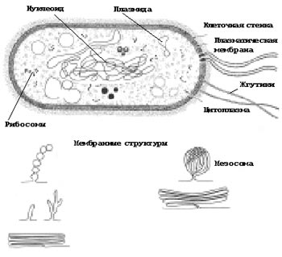
Рис. 1. Строение клетки прокариот
Основной генетический материал прокариот (от греч. про – до и карион – ядро) находится в цитоплазме в виде кольцевой молекулы ДНК. Эта молекула (нуклеоид) не окружена ядерной оболочкой, характерной для эукариот, и прикрепляется к плазматической мембране (рис.1). Таким образом, прокариоты не имеют оформленного ядра. Кроме нуклеоида в прокариотической клетке часто встречается небольшая кольцевая молекула ДНК, называемая плазмидой. Плазмиды могут перемещаться из одной клетки в другую и встраиваться в основную молекулу ДНК.
Некоторые прокариоты имеют выросты плазматической мембраны: мезосомы, ламеллярные тилакоиды, хроматофоры. В них сосредоточены ферменты, участвующие в фотосинтезе и в процессах дыхания. Кроме того, мезосомы ассоциированы с синтезом ДНК и секрецией белка.
Клетки прокариот имеют небольшие размеры, их диаметр составляет 0, 3–5 мкм. С наружной стороны плазматической мембраны всех прокариот (за исключением микоплазм) находится клеточная стенка. Она состоит из комплексов белков и олигосахаридов, уложенных слоями, защищает клетку и поддерживает ее форму. От плазматической мембраны она отделена небольшим межмембранным пространством.
В цитоплазме прокариот обнаруживаются только немембранные органоиды рибосомы. По структуре рибосомы прокариот и эукариот сходны, однако рибосомы прокариот имеют меньшие размеры и не прикрепляются к мембране, а располагаются прямо в цитоплазме.
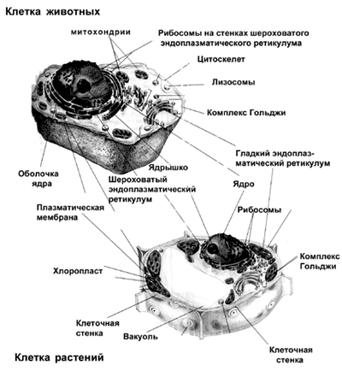
Рис. 2. Строение клеток эукариот
Многие прокариоты подвижны и могут плавать или скользить с помощью жгутиков.
Размножаются прокариоты обычно путем деления надвое (бинарным). Делению предшествует очень короткая стадия удвоения, или репликации, хромосом. Так что прокариоты – гаплоидные организмы.
К прокариотам относятся бактерии и синезеленые водоросли, или цианобактерии. Прокариоты появились на Земле около 3, 5 млрд лет назад и были, вероятно, первой клеточной формой жизни, дав начало современным прокариотам и эукариотам.
Эукариоты (от греч. эу – истинный, карион – ядро) в отличие от прокариот, имеют оформленное ядро, окруженное ядерной оболочкой – двуслойной мембраной. Молекулы ДНК, обнаруживаемые в ядре, незамкнуты (линейные молекулы). Кроме ядра часть генетической информации содержится в ДНК митохондрий и хлоропластов. Эукариоты появились на Земле примерно 1, 5 млрд лет назад.
В отличие от прокариот, представленных одиночными организмами и колониальными формами, эукариоты могут быть одноклеточными (например, амеба), колониальными (вольвокс) и многоклеточными организмами. Их делят на три больших царства: Животные, Растения и Грибы.
Диаметр клеток эукариот составляет 5–80 мкм. Как и прокариотические клетки, клетки эукариот окружены плазматической мембраной, состоящей из белков и липидов. Эта мембрана работает как селективный барьер, проницаемый для одних соединений и непроницаемый для других. Снаружи от плазматической мембраны расположена прочная клеточная стенка, которая у растений состоит главным образом из волокон целлюлозы, а у грибов – из хитина. Основная функция клеточной стенки – обеспечение постоянной формы клеток. Поскольку плазматическая мембрана проницаема для воды, а клетки растений и грибов обычно соприкасаются с растворами меньшей ионной силы, чем ионная сила раствора внутри клетки, вода будет поступать внутрь клеток. За счет этого объем клеток будет увеличиваться, плазматическая мембрана начнет растягиваться и может разорваться. Клеточная стенка препятствует увеличению объема и разрушению клетки.
У животных клеточная стенка отсутствует, но наружный слой плазматической мембраны обогащен углеводными компонентами. Этот наружный слой плазматической мембраны клеток животных называют гликокаликсом. Клетки многоклеточных животных не нуждаются в прочной клеточной стенке, поскольку есть другие механизмы, обеспечивающие регуляцию клеточного объема. Так как клетки многоклеточных животных и одноклеточные организмы, живущие в море, находятся в среде, в которой суммарная концентрация ионов близка к внутриклеточной концентрации ионов, клетки не набухают и не лопаются. Одноклеточные животные, живущие в пресной воде (амеба, инфузория туфелька), имеют сократительные вакуоли, которые постоянно выводят наружу поступающую внутрь клетки воду.
Структурные компоненты эукариотической клетки
Внутри клетки под плазматической мембраной находятся цитоплазма. Основное вещество цитоплазмы (гиалоплазма) представляет собой концентрированный раствор неорганических и органических соединений, главными компонентами которого являются белки. Это коллоидная система, которая может переходить из жидкого в гелеобразное состояние и обратно. Значительная часть белков цитоплазмы является ферментами, осуществляющими различные химические реакции. В гиалоплазме располагаются органоиды, выполняющие в клетке различные функции. Органоиды могут быть мембранными (ядро, аппарат Гольджи, эндоплазматический ретикулум, лизосомы, митохондрии, хлоропласты) и немембранными (клеточный центр, рибосомы, цитоскелет).
Мембранные органоиды
Основным компонентом мембранных органоидов является мембрана. Биологические мембраны построены по общему принципу, но химический состав мембран разных органоидов различен. Все клеточные мембраны – это тонкие пленки (толщиной 7–10 нм), основу которых составляет двойной слой липидов (бислой), расположенных так, что заряженные гидрофильные части молекул соприкасаются со средой, а гидрофобные остатки жирных кислот каждого монослоя направлены внутрь мембраны и соприкасаются друг с другом (рис. 3). В бислой липидов встроены молекулы белков (интегральные белки мембраны) таким образом, что гидрофобные части молекулы белка соприкасаются с жирнокислотными остатками молекул липидов, а гидрофильные части экспонированы в окружающую среду. Кроме этого часть растворимых (немембранных белков) соединяется с мембраной в основном за счет ионных взаимодействий (периферические белки мембраны). Ко многим белкам и липидам в составе мембран присоединены также углеводные фрагменты. Таким образом, биологические мембраны – это липидные пленки, в которые встроены интегральные белки.
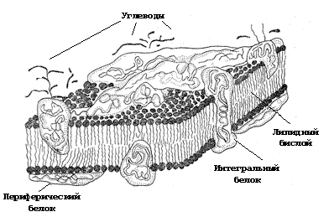
Рис. 3. Структура биологических мембран
Одна из основных функций мембран – создание границы между клеткой и окружающей средой и различными отсеками клетки. Липидный бислой проницаем в основном для жирорастворимых соединений и газов, гидрофильные вещества переносятся через мембраны с помощью специальных механизмов: низкомолекулярные – с помощью разнообразных переносчиков (каналов, насосов и др.), а высокомолекулярные – с помощью процессов экзо- и эндоцитоза (рис. 4).
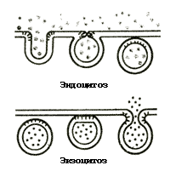
Рис. 4. Схема переноса веществ через мембрану
При эндоцитозе определенные вещества сорбируются на поверхности мембраны (за счет взаимодействия с белками мембраны). В этом месте образуется впячивание мембраны внутрь цитоплазмы. Затем от мембраны отделяется пузырек, внутри которого содержится переносимое соединение. Таким образом, эндоцитоз – это перенос в клетку высокомолекулярных соединений внешней среды, окруженных участком мембраны. Обратный процесс, то есть экзоцитоз – это перенос веществ из клетки наружу. Он происходит путем слияния с плазматической мембраной пузырька, заполненного транспортируемыми высокомолекулярными соединениями. Мембрана пузырька сливается с плазматической мембраной, а его содержимое изливается наружу.
Каналы, насосы и другие переносчики – это молекулы интегральных белков мембраны, обычно образующие в мембране пору.
Кроме функций разделения пространства и обеспечения избирательной проницаемости мембраны способны воспринимать сигналы. Эту функцию осуществляют белки-рецепторы, связывающие сигнальные молекулы. Отдельные белки мембраны являются ферментами, осуществляющими определенные химические реакции.
Ядро – крупный органоид клетки, окруженный ядерной оболочкой и имеющий обычно шаровидную форму. Ядро в клетке одно, и хотя встречаются многоядерные клетки (клетки скелетных мышц, некоторых грибов) или не имеющие ядра (эритроциты и тромбоциты млекопитающих), но эти клетки возникают из одноядерных клеток-предшественников.
Основная функция ядра – хранение, передача и реализация генетической информации. Здесь происходит удвоение молекул ДНК, в результате чего при делении дочерние клетки получают одинаковый генетический материал. В ядре с использованием в качестве матрицы отдельных участков молекул ДНК (генов) происходит синтез молекул РНК: информационных (иРНК), транспортных (тРНК) и рибосомальных (рРНК), необходимых для синтеза белка. В ядре осуществляется сборка субъединиц рибосом из молекул рРНК и белков, которые синтезируются в цитоплазме и переносятся в ядро.
Ядро состоит из ядерной оболочки, хроматина (хромосом), ядрышка и нуклеоплазмы (кариоплазмы).
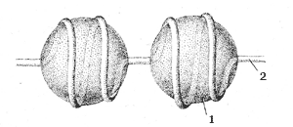
Рис. 5. Структура хроматина: 1 – нуклеосома, 2 – ДНК
Под микроскопом внутри ядра видны зоны плотного вещества – хроматина. В неделящихся клетках он равномерно заполняет объем ядра или конденсируется в отдельных местах в виде более плотных участков и хорошо окрашивается основными красителями. Хроматин представляет собой комплекс ДНК и белков (рис. 5), большей частью положительно заряженных гистонов.
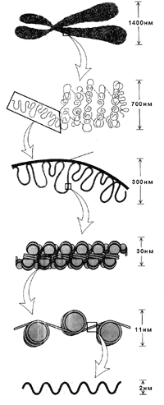
Рис. 6. Упаковка молекулы ДНК
в хромосоме
Количество молекул ДНК в ядре равно числу хромосом. Количество и форма хромосом являются уникальной характеристикой вида. В состав каждой из хромосом входит одна молекула ДНК, состоящая из двух связанных между собой нитей и имеющая вид двойной спирали толщиной 2 нм. Длина ее значительно превышает диаметр клетки: она может достигать нескольких сантиметров. Молекула ДНК заряжена отрицательно, поэтому сворачиваться (конденсироваться) она может только после связывания с положительно заряженными белками-гистонами (рис. 6).
Сначала двойная нить ДНК закручивается вокруг отдельных блоков гистонов, в каждый из которых входит 8 молекул белка, образуя структуру в виде «бусин на нитке» толщиной около 10 нм. Бусины называются нуклеосомами. В результате формирования нуклеосом длина молекулы ДНК уменьшается примерно в 7 раз. Далее нить с нуклеосомами сворачивается, формируя структуру в виде каната толщиной около 30 нм. Затем такой канат, изогнутый в виде петель, прикрепляется к белкам, образующим основу хромосомы. В результате образуется структура с толщиной около 300 нм. Дальнейшая конденсация этой структуры приводит к образованию хромосомы.
В период между делениями хромосома частично разворачивается. В результате этого отдельные участки молекулы ДНК, которые должны экспрессироваться в данной клетке, освобождаются от белков и вытягиваются, что делает возможным считывание с них информации путем синтеза молекул РНК.
Ядрышко – это тип матричной ДНК, отвечающей за синтез рРНК и собранной в отдельных участках ядра. Ядрышко – наиболее плотная структура ядра, оно не является отдельным органоидом, а представляет собой один из локусов хромосомы. В нем образуется рРНК, которая затем образует комплекс с белками, формируя субъединицы рибосом, которые уходят в цитоплазму.
Негистоновые белки ядра образуют внутри ядра структурную сеть. Она представлена слоем фибрилл, подстилающим ядерную оболочку. К ней прикрепляется внутриядерная сеть фибрилл, к которой присоединены фибриллы хроматина.
Ядерная оболочка состоит из двух мембран: внешней и внутренней, разделенных межмембранным пространством. Внешняя мембрана соприкасается с цитоплазмой, на ней могут находиться полирибосомы, а сама она может переходить в мембраны эндоплазматического ретикулума. Внутренняя мембрана связана с хроматином. Таким образом, ядерная оболочка обеспечивает фиксацию хромосомного материала в трехмерном пространстве ядра.
Оболочка ядра имеет круглые отверстия – ядерные поры (рис. 7). В области поры внешняя и внутренняя мембраны смыкаются и образуют отверстия, заполненные фибриллами и гранулами. Внутри поры располагается сложная система из белков, обеспечивающих избирательное связывание и перенос макромолекул. Количество ядерных пор зависит от интенсивности метаболизма клетки.
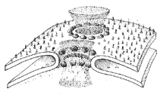  Рис. 7. Поры в ядерной мембране | 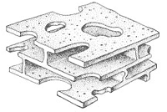  Рис. 8. Эндоплазматический ретикулум
Эндоплазматический ретикулум, или эндоплазматическая сеть (ЭПР), представляет собой причудливую сеть каналов, вакуолей, уплощенных мешков, соединенных между собой и отделенных от гиалоплазмы мембраной (рис. 8).
Различают шероховатый и гладкий ЭПР. На мембранах шероховатого ЭПР находятся рибосомы (рис. 9), которые синтезируют белки, экскретируемые из клетки или встраивающиеся в плазматическую мембрану. Вновь синтезированный белок сходит с рибосомы и проходит через специальный канал внутрь полости эндоплазматического ретикулума, где он подвергается посттрансляционной модификации, например связыванию с углеводами, протеолитическому отщеплению части полипептидной цепи, образованию S–S-связей между остатками цистеина в цепи. Далее эти белки транспортируются в комплекс Гольджи, где входят либо в состав лизосом, либо секреторных гранул. В обоих случаях эти белки оказываются внутри мембранного пузырька (везикулы).
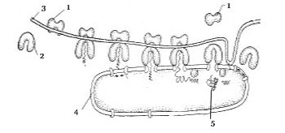
Рис. 9. Схема синтеза белка в шероховатом ЭПР: 1 – малая и
2 – большая субъединицы рибосомы; 3 – молекула рРНК;
4 – шероховатый ЭПР; 5 – вновь синтезируемый белок
Гладкий ЭПР лишен рибосом. Его основная функция – синтез липидов и метаболизм углеводов. Он хорошо развит, например, в клетках коркового вещества надпочечников, где содержатся ферменты, обеспечивающие синтез стероидных гормонов. В гладком ЭПР в клетках печени находятся ферменты, осуществляющие окисление (детоксикацию) чужеродных для организма гидрофобных соединений, например лекарств.
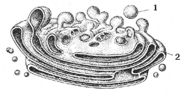
Рис. 10. Аппарат Гольджи: 1 – пузырьки; 2 – цистерны
Комплекс Гольджи (рис. 10) состоит из 5–10 плоских ограниченных мембраной полостей, расположенных параллельно. Концевые части этих дискообразных структур имеют расширения. Таких образований в клетке может быть несколько. В зоне комплекса Гольджи находится большое количество мембранных пузырьков. Часть из них отшнуровывается от концевых частей основной структуры в виде секреторных гранул и лизосом. Часть мелких пузырьков (везикул), переносящих синтезированные в шероховатом ЭПР белки, перемещается к комплексу Гольджи и сливается с ним. Таким образом комплекс Гольджи участвует в накоплении и дальнейшей модификации продуктов, синтезированных в шероховатом ЭПР, и их сортировке.
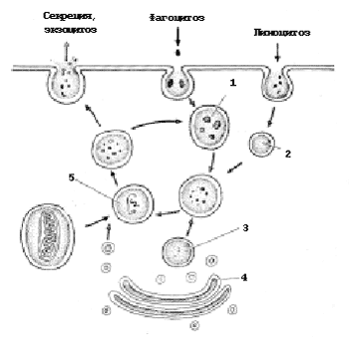
Рис. 11. Образование и функции лизосом: 1 – фагосома; 2 – пиноцитозный пузырек; 3 – первичная лизосома; 4 – аппарат Гольджи; 5 – вторичная лизосома
Лизосомы – это вакуоли (рис. 11), ограниченные одной мембраной, которые отпочковываются от комплекса Гольджи. Внутри лизосом достаточно кислая среда (рН 4, 9–5, 2). Там располагаются гидролитические ферменты, расщепляющие различные полимеры при кислых рН (протеазы, нуклеазы, глюкозидазы, фосфатазы, липазы). Эти первичные лизосомы сливаются с эндоцитозными вакуолями, содержащими компоненты, которые должны расщепляться. Вещества, попавшие во вторичную лизосому, расщепляются до мономеров и переносятся через мембрану лизосомы в гиалоплазму. Таким образом, лизосомы участвуют в процессах внутриклеточного переваривания.
Митохондрии окружены двумя мембранами: наружной, отделяющей митохондрию от гиалоплазмы, и внутренней, отграничивающей ее внутреннее содержимое. Между ними располагается межмембранное пространство шириной 10–20 нм. Внутренняя мембрана образует многочисленные выросты (кристы). В этой мембране располагаются ферменты, обеспечивающие окисление образовавшихся за пределами митохондрий аминокислот, сахаров, глицерина и жирных кислот (цикл Кребса) и осуществляющие перенос электронов в дыхательной цепи (схема). За счет переноса электронов по дыхательной цепи с высокого на более низкий энергетический уровень часть освобождающейся свободной энергии запасается в виде АТФ – универсальной энергетической валюты клетки. Таким образом, основная функция митохондрий – это окисление различных субстратов и синтез молекул АТФ.
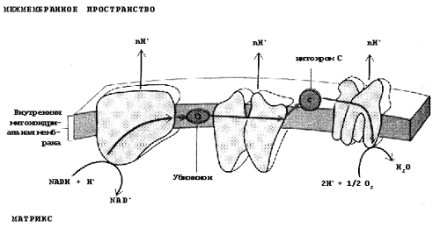
Схема переноса двух электронов по дыхательной цепи
Внутри митохондрии находится кольцевая молекула ДНК, которая кодирует часть белков митохондрии. Во внутреннем пространстве митохондрий (матриксе) находятся рибосомы, похожие на рибосомы прокариот, которые и обеспечивают синтез этих белков.
Тот факт, что митохондрии имеют свою кольцевую ДНК и прокариотические рибосомы, привел к возникновению гипотезы, согласно которой митохондрия является потомком древней прокариотической клетки, когда-то попавшей внутрь эукариотической и в процессе эволюции взявшей на себя отдельные функции.
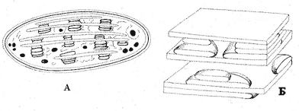
Рис. 12. Хлоропласты (А) и тилакоидные мембраны (Б)
Пластиды – органоиды растительной клетки, которые содержат пигменты. В хлоропластах содержится хлорофилл и каротиноиды, в хромопластах – каротиноиды, в лейкопластах пигментов нет. Пластиды окружены двойной мембраной. Внутри них располагается система мембран, имеющая форму плоских пузырьков, называемых тилакоидами (рис. 12). Тилакоиды уложены в стопки, напоминающие стопки тарелок. Пигменты встроены в мембраны тилакоидов. Их основная функция – поглощение света, энергия которого с помощью ферментов, встроенных в мембрану тилакоида, преобразуется в градиент ионов Н+ на мембране тилакоида. Как и митохондрии, пластиды имеют собственную кольцевую ДНК и рибосомы прокариотического типа. По-видимому, пластиды также являются прокариотическим организмом, живущим в симбиозе с клетками эукариот.
Рибосомы – это немембранные клеточные органоиды, встречающиеся как в клетках про-, так и эукариот. Рибосомы эукариот больше по размеру, чем прокариотические, их размер составляет 25х20х20 нм. Состоит рибосома из большой и малой субъединиц, прилегающих друг к другу. Между субъединицами в функционирующей рибосоме располагается нить иРНК.
Каждая субъединица рибосомы построена из рРНК, плотно упакованной и связанной с белками. Рибосомы могут располагаться в цитоплазме свободно или быть связанными с мембранами ЭПР. Свободные рибосомы могут быть единичными, но могут образовывать полисомы, когда на одной нити иРНК располагается последовательно несколько рибосом. Основная функция рибосом – синтез белка.
Цитоскелет – это опорно-двигательная система клетки, включающая белковые нитчатые (фибриллярные) образования, являющиеся каркасом клетки и выполняющие двигательную функцию. Структуры цитоскелета динамичны, они возникают и распадаются. Цитоскелет представлен тремя типами образований: промежуточными филаментами (нити диаметром 10 нм), микрофиламенты (нити диаметром 5–7 нм) и микротрубочками. Промежуточные филаменты – неветвящиеся белковые структуры в виде нитей, часто расположенные пучками. Их белковый состав различен в разных тканях: в эпителии они состоят из кератина, в фибробластах – из виментина, в мышечных клетках – из десмина. Промежуточные филаменты выполнят опорно-каркасную функцию.
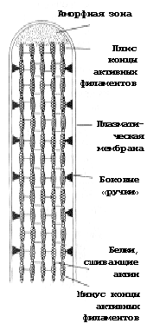
Рис. 13. Строение микроворсинки
животной клетки
(кишечного эпителия)
Микрофиламенты – это фибриллярные структуры, расположенные непосредственно под плазматической мембраной в виде пучков или слоев. Они хорошо видны в ложноножках амебы, в движущихся отростках фибробластов, в микроворсинках кишечного эпителия (рис. 13). Микрофиламенты построены из сократительных белков актина и миозина и являются внутриклеточным сократительным аппаратом.
Микротрубочки входят в состав как временных, так и постоянных структур клетки. К временным относится веретено деления, элементы цитоскелета клеток между делениями, а к постоянным – реснички, жгутики и центриоли клеточного центра. Микротрубочки – это прямые полые цилиндры с диаметром около 24 нм, их стенки образованы округлыми молекулами белка тубулина. Под электронными микроскопом видно, что сечение микротрубочки образовано 13 субъединицами, соединенными в кольцо. Микротрубочки присутствуют в гиалоплазме всех эукариотических клеток. Одна из функций микротрубочек – создание каркаса внутри клеток. Кроме того, по микротрубочкам, как по рельсам, перемещаются мелкие везикулы.
Клеточный центр состоит из двух центриолей, расположенных под прямым углом друг к другу и связанных с ними микротрубочек. Эти органеллы в делящихся клетках принимают участие в формировании веретена деления. Основой центриоли являются расположенные по окружности 9 триплетов микротрубочек, образующих полый цилиндр, шириной 0, 2 мкм и длиной 0, 3–0, 5 мкм. При подготовке клеток к делению центриоли расходятся и удваиваются. Перед митозом центриоли участвуют в образовании микротрубочек веретена деления. Клетки высших растений не имеют центриолей, но у них есть аналогичный центр организации микротрубочек.

